HZJD-309
接地电阻测试仪

使用手册

武汉市合众电气设备制造有限公司
尊敬的顾客
感谢您使用本公司的产品。在您初次使用设备前，请您详细地阅读本使用说明书，将可帮助您熟练地使用我公司设备。
我们的宗旨是不断地改进和完善公司的产品，因此您所使用的设备可能与使用说明书有少许的差别。如果有改动的话，我们会用附页方式告知，敬请谅解！您有不清楚之处，请与公司售后服务部联络，我们定会满足您的要求。

由于试验设备均有可能带电压，您在插拔测试线、电源插座时，会产生电火花，小心电击，避免触电危险，注意人身安全！

- 慎重保证
本公司生产的产品，在发货之日起三个月内，如产品出现缺陷，实行包换。三年内如产品出现缺陷，实行免费维修。三年以上如产品出现缺陷，实行有偿终身维修。如有合同约定的除外。
- 安全要求
请阅读下列安全注意事项，以免人身伤害，并防止本产品或与其相连接的任何其它产品受到损坏。为了避免可能发生的危险，本产品只可在规定的范围内使用。
只有合格的技术人员才可执行维修。
—防止火灾或人身伤害
使用适当的电源线。只可使用本产品专用、并且符合本产品规格的电源线。
正确地连接和断开。当设备连线处联机状态时，请勿随意连接或断开测试导线。
产品接地。本产品除通过电源线接地导线接地外，产品外壳的接地柱必须接地。为了防止电击，接地导体必须与地面相连。在与本产品做联机试验前，应确保本产品已正确接地。
注意所有终端的额定值。为了防止火灾或电击危险，请注意本产品的所有额定值和标记。在对本产品进行连接之前，请阅读本产品使用说明书，以便进一步了解有关额定值的信息。
请勿在无产品盖板时操作。如盖板或面板已卸下，请勿操作本产品。
使用适当的保险丝。只可使用符合本产品规定类型和额定值的保险丝。
避免接触裸露电路和带电金属。产品有电时，请勿触摸裸露的接点和部位。
在有可疑的故障时，请勿操作。如怀疑本产品有损坏，请本公司维修人员进行检查，切勿继续操作。
请勿在潮湿环境下操作。
请勿在易爆环境中操作。
保持产品表面清洁和干燥。

－安全术语
警告：警告字句指出可能造成人身伤亡的状况或做法。

手册的使用说明：
➢ 在操作测试仪前请仔细阅读并理解手册所描述的内容。阅读后请把手册放在操作人员附近以便在需要时进行阅读。当把测试仪从一个工作场所搬运到另一个工作场所时请把手册随测试仪搬运，以免遗失。如果发现手册缺页、污染、遗失，请立即与我公司联系进行购买。本仪器符合GB4943.1.2011标准

目 录
1、仪器的开箱及安装 4
2、操作注意事项 5
3、面板说明 6
4、仪器概述与技术参数 9
5、仪器的设置 10
6、仪器测试功能 10
7、应用举例 11
8、附件及保修 12

1、仪器的开箱及安装
1.1 仪器的开箱及检查
当您收到仪器后，按如下步骤进行检查：
1.1.1 检查包装是否完好
1.1.2 检查您所订购的仪器型号与包装箱上所标注的型号是否一致
1.1.3 检查仪器包装内的附件是否与附件清单一致
如果在经过 1.1.1、1.1.2、1.1.3 检查后出现任一问题，请与公司的经销商或者我公司联系。我们将竭诚为您服务。
1.2 包装箱及包装材料
请您保管好仪器的原包装，以便在以后的运输时使用。
1.3 使用仪器的安全规则
在使用长创仪器时，一定要遵循以下的安全规则：
1.3.1 不要在易燃易爆场所使用仪器。
1.3.2 不要在高温或阳光直接照射的地方使用仪器。
1.3.3 不要在高湿的环境中使用长仪器。
1.3.4 不要在多灰尘的环境中使用仪器。
1.3.5 不要把仪器放在倾斜的或晃动的台面上使用。
1.3.6 仪器的供电电源必须有单独的开关控制。
1.4 操作人员的规定
操作人员必须由熟练的人员来进行操作，必须了解电压、电流、电阻的基本概念。
1.5 检查电源电压
警告：为了防止故障货损坏仪器，请在规定的电压范围内使用仪器。
本仪器使用 AC 220V±10% 50Hz 单相电源，请确保您的供电电压与仪器所需的电压相符。
1.6 检查并更换保险丝
警告：1、为了避免触电事故的发生，在更换保险丝之前请把仪器上的电源插头拔掉，确保仪器上无电源电压。
2、确保所使用的保险丝与仪器使用手册所规定的形状、规格一致。
1.6.1 保险丝的规格
本仪器使用 AC 220V、50Hz、5A 直径 4mm 长度 20mm 保险丝
1.6.2 保险丝的更换
更换保险丝时请按以下步骤进行：
（1）将仪器面板上的电源关掉并将仪器的供电电源线拔离供电插座。
（2）用相应大小的平口起子打开固定保险丝的支架如图所示：
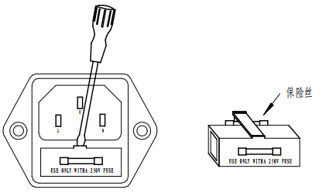

（3）更换与之相同的保险丝。
（4）把固定保险丝的支架装回原处。
1.7 接地
警告：不正确的接地或者不接地可能会有电击事故的发生
为了确保安全，一定要保证仪器可靠接地。请使用带有保护地的插座为仪器供
电。

2、操作注意事项
2.1 禁止的操作
2.1.1 严禁连续、快速的开关电源开关。
2.1.2 严禁将测试线短路（在“电流调节”没有逆时针旋到底的情况下）*“电流调节”见面板说明。
2.1.3 不要在测试状态下接触被测件及测试导线。
2.2 紧急情况的处理
在紧急情况下（电击事故的发生或被测试体冒烟燃烧） ，必须采取以下操作：立即关闭仪器的电源开关、从供电插座上拔掉仪器的电源线。
2.3 测试过程中的预防措施
2.3.1 在预置各项功能之前，要将仪器处于“复位”状态。
2.3.2 测试时，测试夹与被测件一定要接触良好。
2.3.3 测试夹无法与被测件相接时应自己做一工装，使测试夹与被测件良好的接触。

3、面板说明
本章讲述了仪器的前面板及后面板的组成部分；在操作仪器前请
把仪器面板上的各个功能了解清楚。
3.1 前面板说明
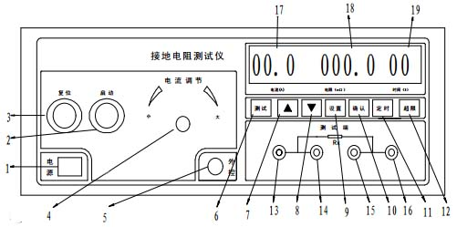

1、电源开关：
电源开关拨到“|”仪器电源接通（开） ；拨到“O”仪器电源关闭（关） 。
2、启动键：
在复位状态下按下此键可开始测试。
3、复位键：
在测试过程中，作为中断测试的开关，并进入下一个待测状态。
4、电流输出调节旋钮：
在测试过程中顺时针调节此旋钮，输出电流增大；逆时针调节此旋钮输出电流减小，在开机时请确认此旋钮处于 0 位。
5、线控插座：
此插座可配合线控测试棒使用。
6、测试灯：
当启动键按下时，此灯亮。
7、向上键：
按动此键设置数值加 1。
8、向下键：
按动此键设置数值减 1。
9、设置键：
按动此键设置电阻值或时间值。
10、确定键：
按动此键保存设置值。
11、定时键：
按动此键选择“手动”或“定时”测试。
12、超限灯：
当测试电流超过 40A 时或测试电阻超过设置值时；此灯亮起。
13、电流输出端(高端） ：
此端为电流输出端，需将测试线红色粗线接于此端。
14、电流输出端(低端） ：
此端为电流输出端，需将测试线黑色粗线接于此端。
15、电压输出端(高端） ：
此端为电压输出端，需将测试线红色细线接于此端。
16、电压输出端(低端） ：
此端为电压输出端，需将测试线黑色细线接于此端。
17、电流显示窗口 ：
显示输出电流值的大小。
18、电阻显示窗口 ：
显示被测电阻值的大小。
19、时间显示窗口：
时间显示范围 1s~99s；当“定时选择键”在定时状态下，时间显示值
为减计数。手动状态下显示值为 000。
3.2 后面板说明
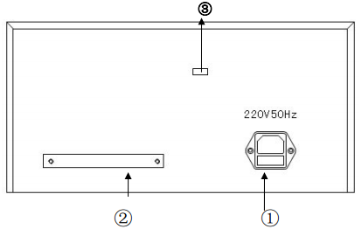

（1）输入电源插座：
三芯两相电源插座。此电源插座内部带有保险丝；保险丝的更换请参
阅 1.6。
（2）标牌：
仪器生产日期、编号及计量器具制造许可证号等。
（3）开路检测开关：
打开此开关可以监测回路是否开路；关闭此开关则不监测回路是否开路。

4、仪器概述与技术参数
本章对仪器的功能进行了详细的描述，在操作仪器之前请详细阅
读本章节的内容；
4.1 概述
HZJD-309接地电阻测试仪是通用型的安全参数测试仪器，广泛用于电工
器材、电源线、电缆线等以及各种电子电气产品的安全参数测试。符合家用电器类标准、信息类标准、随着国家安全标准的建立，使安全参数测试仪器成为各类无线电厂、电子产品等生产厂家的必不可少的测试仪器。
4.2 功能介绍
4.2.1 定时测试功能
当设置了定时值并且定时选择开关选定在定时位置时，仪器启动后定时显
示值开始倒计时，在计时值达到 0 后自动停止计时并复位。
4.2.2 线控插口
仪器可配线控测试棒，只要线控测试棒插在线控插口，就可以通过线控测
试棒来控制机器的启动、复位。
4.3 技术参数
4.3.1 本仪器工作条件：环境温度 0~40℃ ； 相对湿度不大于 75% 。
4.3.2 主要技术指标：
（1）输出电压：AC 6V；输出电流：AC 30A(负载小于 200mΩ时)
AC 10A(负载大于 200mΩ时)
（2）测试电阻：20~200mΩ： 25A ±5%
200 mΩ~600mΩ：10A ±5%
（3）测试电阻范围：20~600mΩ ±5%（±3 个字）
（4）定时范围：1~99秒±5%；手动控制。
（5）工作电压：AC 220V±10% 50Hz

5、仪器的设置
本章介绍仪器的设置功能
5.1 测试时间的预置：
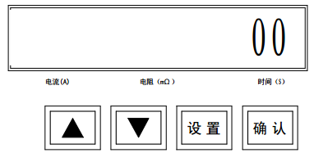

5.1.1 连续按动“设置”键，显示在电阻与时间位上切换，将显示停在时间位上；松开“设置”键；按向上箭头或向下箭头设置您所需要的时间值，数值设置完成后按“确定”键，机器会将您设置的数值存储在芯片里。
5.2 测试电阻的预置：
5.2.1 连续按动“设置”键，显示在电阻与时间位上切换，将显示停在电阻位上；松开“设置”键；按向上箭头或向下箭头设置您所需要的电阻值，数值设置完成后按“确定”键，机器会将您设置的数值存储在芯片里。

6、仪器测试功能
本章介绍仪器的使用方法
6.1 测试前的准备工作
6.1.1 设定定时时间及测试电阻范围
设定方法请参阅第七章。
6.1.2 连接测试仪与被测试体

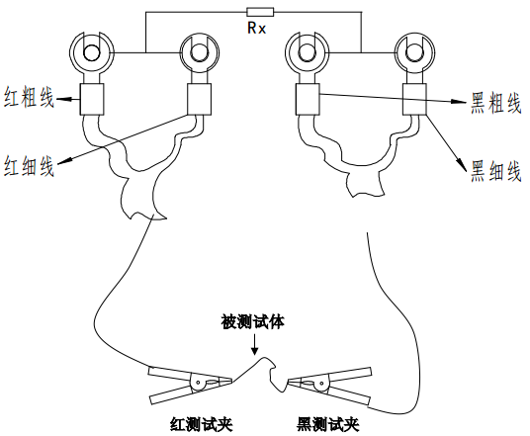

6.2 测试及使用方法
6.2.1 接通电源：确定“输出调节”旋钮已置“0”位，然后打开电源开关，机器预热十分钟。
6.2.2 连接被测试体（参阅第 6.1.2、第 7 章节介绍）
6.2.3 按下“启动”开关，测试灯亮起；调节“电流调节”旋钮使输出
电流显示您所需要的值，“电阻表”上所指示值即是所测的电阻值。

7、应用举例
（1）检测电源线保护地线的接法
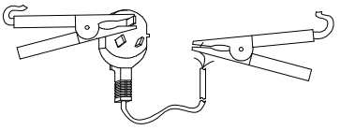

（2）检测机柜之间保护地线的接法
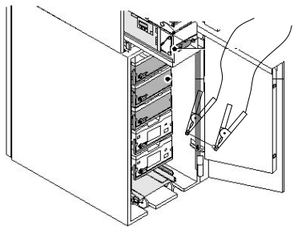

8、附件及保修
8.1 随机附件
（1）测试线 （红黑各一根） 1 付
（2）电源线 1 根
（3）说明书 1 本
（4）合格证 1 张
（5）防尘罩 1只
（6）出厂检测报告 1 份
8.2 保修
8.2.1 保修期
（1）自购买日起计算，整机保修期为12个月。
8.2.2 保修
保修时应出具该仪器的保修卡。
保修期内由于用户操作不当而损坏仪器或用户私自改装、接线引起的故障，维修费由用户承担。
本公司对所生产的仪器实行终身维修服务。

武汉市合众电气设备制造有限公司
地址：武汉市盘龙经济开发区佳海
都市工业城K48
网站：http:www.hzdq.com
电话：027-83862320 61895585
传真：027-83862317

